Одеський національний політехнічний університет
Кафедра «Комп'ютеризовані системи управління»
КУРСОВА РОБОТА

з дисципліни «Основи технології .NET»
на тему: «Створення баз даних»
Варіант 10
Студента 1 курсу, групи НАТ–193
спеціальності «Автоматизація та комп'ютерно-інтегровані технології»
Прізвище: Петровський М.О.
Керівник: доц. Сперанський В.О.

Національна шкала:_____________________
Кількість балів:________________________
Оцінка: ECTS__________________________

Члени комісії _____________ ____________________________________
(підпис) (прізвище та ініціали)
_____________ ____________________________________
(підпис) (прізвище та ініціали)
_____________ ____________________________________
(підпис) (прізвище та ініціали)

м. Одеса – 2020 рік
СОДЕРЖАНИЕ
ВВЕДЕНИЕ 3
Постановка задачи варианта № 2 3
РАЗДЕЛ 1 ЭТАПЫ ПРОЕКТИРОВАНИЯ И ИХ РЕАЛИЗАЦИЯ 5
1.1 Календарное планирование проекта 5
1.1 Описание проектирования программы 6
1.1.1 Создание базы данных. 6
1.1.2 Функции программы 6
1.1.3 Создание интерфейса пользователя 9
1.1.4 Написание главной функции 10
1.1.5 Библиотеки 12
РАЗДЕЛ 2 СПРАВОЧНАЯ ИНФОРМАЦИЯ ДЛЯ ПОЛЬЗОВАТЕЛЯ 14
1.1 Краткое описание продукта 14
1.2 Ограниченный вход 14
1.3 Панель управления 14
1.4 Импортирование базы данных 15
1.5 Создание базы данных 16
1.6 Управление информацией базы данных 16
1.6.1 Добавление абитуриента 16
1.6.2 Добавление данных нового абитуриента после указанного пользователем. 17
1.6.3 Удаление абитуриента со средним баллом аттестата ниже заданного 17
1.6.4 Вывод данных абитуриента по ключу 17
ВЫВОДЫ 19
СПИСОК ИСПОЛЬЗОВАННОЙ ЛИТЕРАТУРЫ 20

ВВЕДЕНИЕ

База данных – это организованная структура, предназначенная для хранения информации. В те годы, когда формировалось понятие баз данных, в них хранились только данные, однако сегодня большинство систем управления базами данных (СУБД) позволяет размещать в своих структурах не только данные, но и методы (то есть программный код), с помощью которых происходит взаимодействие с потребителем или с другими программно-аппаратными комплексами. В современных базах данных хранятся не только данные, но и информация.
Под базой данных понимают хранилище структурированных данных. При этом данные должны быть непротиворечивы, минимально избыточны и целостны. База данных создаётся для хранения и доступа к данным, содержащим сведения о некоторой предметной области. Степень детализации информации определяется рядом факторов. Прежде всего, целью использования информации из баз данных и сложностью информационных процессов, существующих в пределах предметной области в конкретных условиях.

Постановка задачи варианта № 2
- Спроектировать структуру информационной базы для своего варианта задания (Приложение А).
- Создать основную таблицу информационной базы в виде динамического массива структур (использование списка из элементов типа структура оценивается выше).
- Предусмотреть функции контроля корректности всех вводимых данных (например, неотрицательный возраст, дата продажи не ранее, чем 100 лет назад и т.п.).
- Заполнить основную таблицу не менее чем 20 записями.
- Обеспечить сохранение и загрузку данных во внешний файл/из файла.
- Реализовать меню пользователя, соответствующие функции которого обеспечивают:
- создание информационной базы той предметной области, которая определена постановкой задачи;
- добавление новых записей в базу данных (с контролем корректности вводимых значений);
- поиск записей по ключевому полю;
- редактирование записей базы данных;
- удаление ненужных записей;
- выдачу отчётов по запросу.
- Выполнить оригинальную обработку, указанную в постановке конкретной задачи для вашего варианта (Приложение А).
- Организовать ввод пароля при выполнении операций изменения данных.
- Добавить справочную систему пользователя по созданному приложению.
- Подготовить презентацию по разработанному приложению.

Организовать базу данных, содержащую сведения о запасах товаров разных видов и их стоимости по нескольким магазинам. Формат записей:
- название магазина;
- его адрес;
- артикул (код товара);
- название товара;
- количество;
- цена за единицу;
- сумма.

Предусмотреть:
а) выдачу сведений об абитуриенте с указанной фамилией;
б) добавление новой записи после записи с указанной фамилией.
в) удаление записей со средним баллом аттестата ниже заданного;
г) выдачу сведений о всех абитуриентах с отображением оценок в 100-бальной системе.

РАЗДЕЛ 1 ПРОЕКТИРОВАНИЕ И ИХ РЕАЛИЗАЦИЯ

Календарное планирование проекта
Поэтапное календарное планирование для выполняемого курсового проекта представлено в табл. 1.1.
Таблица 1.1 – Календарный план курсового проектирования
№ | Наименование | Содержание | Дата окончания
1 | Начало | Изучение постановочного задания, предметной области | 24.04.2020
2 | Теоретическая подготовка | Изучение литературы по дисциплины | 03.05.2020
3 | Проектирование модулей проекта | Разработка компонентов программы, их функций, свойств, а также связь между ними. | 10.05.2020
4 | Разработка программной реализации | Написание непосредственно самой программы с использованием изученных теоретических знаний | 15.05.2020
5 | Тестирование | Проверка созданного приложения на предмет некорректного поведения при вводе ошибочных значений, определение уровня эргономики, устойчивости разработки | 25.05.2020
5 | Написание документации | Написание документации с описанием выполненной работы и трудностями с которыми пришлось встретиться во время её выполнения | 29.05.2020
6 | Создание презентации | Выбор наиболее интересных этапов написания программы и подготовка презентации | 31.05.2020

Описание проектирования программы

Создание базы данных. Проектирование архитектуры приложения начинается с формирования базы данных согласно пунктам задания. Экземпляром базы данных в коде являются класс: в котором хранятся данные магазина. Ещё есть статический класс dateb в котором мы создаем новый List для создания списка из наших данных которые содержатся в data. Пример кода данных классов:

class data
{
private string nameShop;
private string address;
private double code;
private string productName;
private double quantity;
private double price;
private double sum;
private double min;
}

static class dateb
{
public static List<data> newData = new List<data>();

public static void AddDate(data AddDate)
{
newData.Add(AddDate);
}
}

Функции программы
При описании методов работы со списком были выполнены такие задачи как: создание базы, удаление записи с заданной позиции, вывод информации, сохранение базы и загрузка базы, поиск магазина и вывод информации.

Также в программе были созданы функции, предусмотренные постановкой задачи:
- Функция, которая добавляет новый магазин.
- Функция вывода данных о магазине в таблицу.
- Функция, которая находит магазин по товару и выводит информацию.
- Функция, которая сохраняет данные о магазине в файл.
- Функция, которая загружает данные о магазине в программу.
- Функция, которая ищет количество заданого товара.
- Функция, которая ищет сумарную стоимость товаров.
- Функция, которая ищет адрес дешёвого товара.
- Функция, которая удаляет магазин из базы.
Пример кода данных функций:
//функции, предусмотренные постановкой задачи
public void inp();
private void outp();
void sumQuantity();
void sumPrice();
void lowsum();

Сохранение и считывание списка в файл и из файла осуществлялось с помощью 2 кнопок, указанных во фрагменте кода:
private void сохранитьToolStripMenuItem_Click(object sender, EventArgs e)
{
if (saveFileDialog1.ShowDialog() == DialogResult.Cancel)
return;
string path = saveFileDialog1.FileName;
File.WriteAllText(path, da.Serialize()
}
private void загрузитьToolStripMenuItem_Click(object sender,
EventArgs e)
{
if (openFileDialog1.ShowDialog() == DialogResult.Cancel)
return;
string path = openFileDialog1.FileName;
da.Deserialize(File.ReadAllText(path));
outp();
}

Удаление данных осуществляется с помощью кнопки. Реалезация удаления в коде:
private void button3_Click(object sender, EventArgs e)
{
int ind = dataGridView1.SelectedCells[0].RowIndex;
dataGridView1.Rows.RemoveAt(ind);
dateb.newData.RemoveAt(ind);
}

Создание интерфейса пользователя
Для реализации данного проекта были использованы Windows Forms и соответствующие элементы.

Написание главной функции
Написание главной функции, начинается с создания проверки на знание пользователем пароля для работы с базой данных. Пароль предоставляется администратором приложения. После чего мы переходим к работе с базой данных.
Реализация пароля в коде:
if (password.Text == "0000")
{
MessageBox.Show("Вы ввели верный пароль!");
this.Hide();
inputt inp = new inputt();
inp.ShowDialog();
}
else
{
MessageBox.Show("Вы ввели не верный пароль!");
}

Библиотеки
Для написания данной программы необходимо подключить некоторые стандартные библиотеки языков С и С++. Их перечень представлен в коде:

using System;

using System.Windows.Forms;

using System.IO;

using System.Linq;

using System.Data.SqlClient;

using System.Data;

РАЗДЕЛ 2 СПРАВОЧНАЯ ИНФОРМАЦИЯ ДЛЯ ПОЛЬЗОВАТЕЛЯ

Краткое описание продукта
Приложение представляет собой ПО, в котором разработана база данных «Магазинов». Функциональность программы включает:
- управление данными магазинов: добавление, удаление магазинов, просмотр информации о них;
- выдачу сведений о наличии заданного товара в магазинах и его количестве;
- о выдачу сведений о суммарной стоимости заданного товара во всех магазинах;
- выдачу сведений о дислокации магазина, где заданный товар самый дешёвый.
- добавление новых записей.
- удаление всех записей с указанной ценой за единицу.

Ограниченный вход
При открытии базы данных пользователь должен ввести уникальный пароль, который позволит ему управлять информацией, записанной в базе (рис. 2.1), в противном случае будет выдано соответствующее сообщение в псевдографическом окне и доступ к базе будет закрыт.

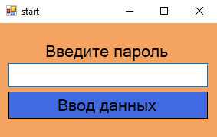
Рисунок 2.1 Авторизация пользователя

Панель управления
Панель управления (рис. 2.2) представляет собой форму из 7 полей ввода данных и дальнейшие управление над ними.
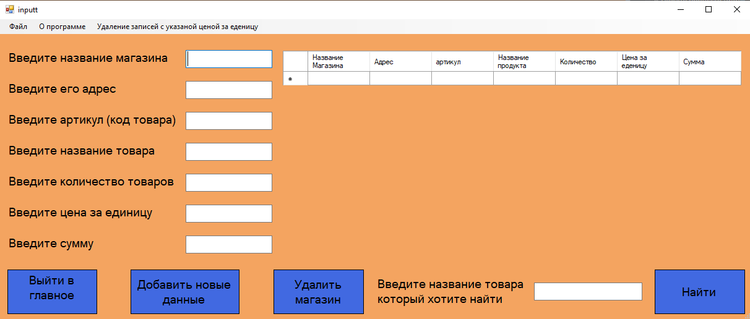
Рисунок 2.2 Панель управления базой данных

Импортирование базы данных
Импорт базы данных предполагает открытие заранее созданной базы данных с указанием адреса её расположения. (рис 2.4)
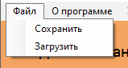
Рисунок 2.4 Окно при ошибке открытия файла

Создание базы данных
Функция записи данных включает в себя такую информацию: название магазина, адрес магазина, артикул(код товара), название товара, количество товаров, цена за единицу, сумма товаров (рис.2.5).
При создании новой базы данных пользователю необходимо заполнить поля(рис 2.5) и нажать на кнопку (рис 2.6).
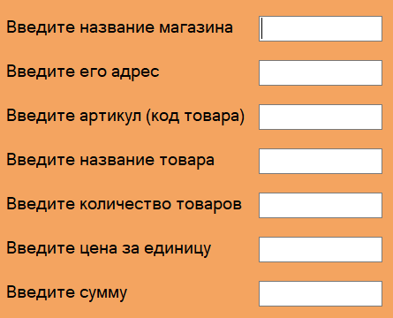
Рисунок 2.5 Окно при создании новой базы данных

Рисунок 2.6 Кнопка для сохранения данных новой базы данных

Управление информацией базы данных

Удаление магазина с указанно ценой за единицу. При выборе этого пункта меню «Удаление магазина с указанно ценой за единицу» (рис 2.7) производится ввод цены за единицу (рис 2.8), которые указывает пользователь, после чего данные будут удалены.
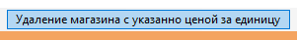
Рисунок 2.7 Окно на которое нужно нажать что бы удалить магазин
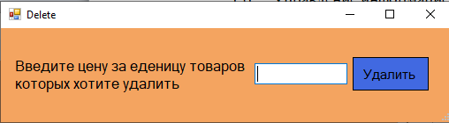
Рисунок 2.8 Окно на которое нужно ввести данные что бы удалить магазин

Вывод данных абитуриента по ключу
При выводе данных абитуриента по ключу слову (рис 2.9) производится вывод заданного товара на экран.
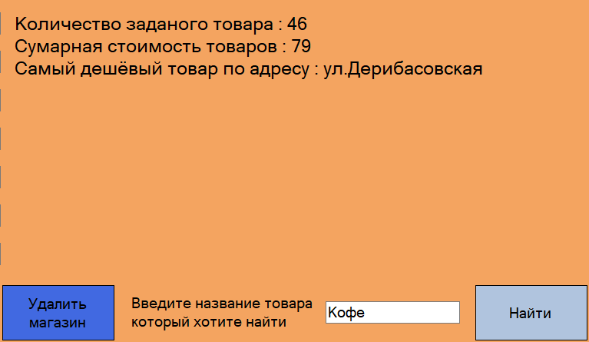
Рисунок 2.9 Ключевые поля для поиска конкретного абитуриента

ВЫВОДЫ

На основании знаний, приобретенных на курсе «Основи технології .NET», я создал приложение, которое автоматизирует управление базы данных, упрощая поиск, редактирование и удаление информации, и экономя время на ее обработку. Курсовая работа предоставила мне практическое применение знаний и повысила мой уровень профессиональных навыков.

СПИСОК ИСПОЛЬЗОВАННОЙ ЛИТЕРАТУРЫ

- Зиборов, Виктор Visual C# 2010 на примерах / Виктор Зиборов. - М.: "БХВ-Петербург", 2011. - 432 c.
- Скит, Джон C# для профессионалов. Тонкости программирования / Джон Скит. - М.: Вильямс, 2014. - 608 c
- Культин, Н. Microsoft Visual C# в задачах и примерах (+ CD-ROM) / Н. Культин. - М.: БХВ- Петербург, 2012. - 314 c.

